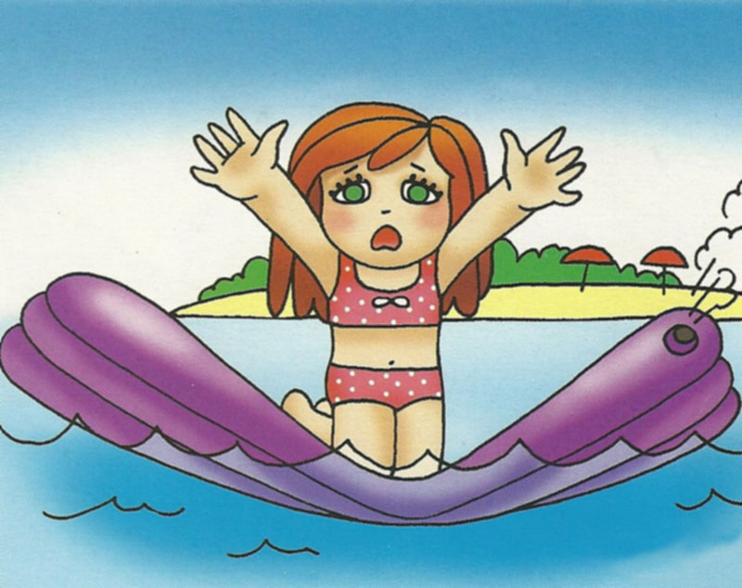**Безопасность жизни детей на водоемах зависит**

**ТОЛЬКО ОТ ВАС!**

В связи с наступлением жаркой погоды, в целях недопущения гибели детей на водоемах в летний период обращаемся к Вам с убедительной просьбой: провести разъяснительную работу о правилах поведения на природных и искусственных водоемах и о последствиях их нарушения. Этим Вы предупредите несчастные случаи с Вашими детьми на воде, от этого зависит жизнь Ваших детей сегодня и завтра.

**Категорически запрещено купание:**

* детей без надзора взрослых;
* в незнакомых местах;
* на надувных матрасах, камерах и других плавательных средствах (без надзора взрослых);

**Необходимо соблюдать следующие правила:**

* Прежде чем войти в воду, сделайте разминку, выполнив несколько легких упражнений.
* Постепенно входите в воду, убедившись в том, что температура воды комфортна для тела (не ниже установленной нормы).
* Не нырять при недостаточной глубине водоема, при необследованном дне (особенно головой вниз!), при нахождении вблизи других купающихся.
* Продолжительность купания - не более 30 минут, при невысокой температуре воды - не более 5-6 минут.
* При купании в естественном водоеме не заплывать за установленные знаки ограждения, не подплывать близко к моторным лодкам и прочим плавательным средствам.
* Во избежание перегревания отдыхайте на пляже в головном уборе.
* Не допускать ситуаций неоправданного риска, шалости на воде.

**Телефон вызова пожарной охраны: «01», вызов с мобильного телефона «101», «112».**

*Отделение НД Новокузнецкого района*